Статья опубликована
в журнале «Музыкальная Академия»
№ 4 за 2009 год, с. 129-134.

Лисовой В.И.
Диалог индейского и испанского
в традиционной музыке современной Мексики

Межкультурный диалог, ставший нормой для истории Нового и Новейшего времени, всегда давал импульс к появлению какого-либо нового качества в культурной деятельности народов, а порой и сам становился источником возникновения целых направлений в мировой культуре. Столкновение или взаимодействие прошлого и настоящего, своего и чужого, высокого и низкого, традиционного и новаторского создавало возможности для выявления особенностей каждой из противодействующих или взаимодополняющих друг друга сторон.
В качестве областей взаимодействия в художественной культуре Центральной Америки могли выступать и виды театрального искусства, и приемы традиционной хореографии, и музыкальные жанры или инструменты. Одним из ярких примеров проявления межкультурного взаимодействия в искусстве Мексики служит репертуар так называемого туземного колониального театра, вобравший в себя отдельные черты испанских пьес о маврах и индейской танцевальной драмы. В танцевальных драмах XVII в. «Конкиста» и «Малинче», сохраняющихся до наших дней в городках Рабиналь и Сан-Бартоломе, испанское и индейское противопоставляются намеренно, что указывает на идеологический подтекст постановок.
В настоящее время феномен межкультурного взаимодействия продолжает действовать и в сфере музыкальных традиций данного региона, что вызывает неизменный интерес исследователей. При изучении музыкальной культуры Центральной Америки одной из наиболее актуальных остается проблема ансамблевого инструментального музицирования. Важной причиной приоритета инструментальной музыки в современной культуре центральноамериканских стран является предпочтение инструмента голосу в средневековых музыкальных традициях. Именно инструментальный ансамбль стал основной областью сохранения старинных традиций во время христианизации индейского населения в эпоху Нового времени.
В этот период усиление роли инструментальной музыки было обусловлено прежде всего причинами идеологического порядка. Запрет на языческие обряды, содержащие пропеваемые сакральные тексты, часто приводил к необходимости кодирования вербальной информации в формах невербальной (музыкально-инструментальной и пластической) коммуникации. Таким образом, определенные музыкальные инструменты начинали персонифицировать тех или иных божеств, а инструментальные тембры - символизировать их голоса и голоса призывавших их жрецов или обращавшихся к ним общинников. Метроритмические формулы остинатного типа в партиях ударных инструментов представляли собой своеобразное скандирование, передававшее или указывавшее на содержание молитвенных текстов, которые основывались на многократном повторении сакральных имен божеств.
Запреты распространялись не только на сакральные тексты, но и на музыкальный инструментарий, который использовался в языческих культах. Разнообразные индейские аэрофоны, идиофоны и мембранофоны либо уничтожались, либо заменялись другими видами инструментов - например, хордофонами. Замена старинных инструментов новыми осуществлялась и постепенно, в том числе путем их соединения друг с другом. При этом функции языческих инструментов упрощались (как правило, они становились аккомпанирующими), а значит, упрощался и ритм, исполняемый на идиофонах или мембранофонах. Ритм мог также перераспределяться между разными инструментальными партиями - это приводило, в частности, к тому, что менялся строй хордофонов, выступавших в качестве ударных инструментов.
Главной целью данной статьи является показать специфику проявления активного взаимодействия элементов индейской и испанской музыкальных культур на примере современной традиционной инструментальной музыки мексиканских индейцев. В качестве музыкального материала в аналитическом разделе работы были использованы образцы музыки индейцев цоциль и чоль, записанные в 1934 г. фольклористами Л. Санди и Ф. Домингесом в одном из районов мексиканского штата Чиапас, а также аудиозаписи композиций для инструментальных ансамблей индейцев цоциль и чоль, приведенные в «Антологии музыки центрально- и южноамериканских индейцев» А. Лазара.
В то время как во многих мексиканских штатах активная культурная ассимиляция индейского населения в последние столетия приводила к исчезновению большинства местных традиций, в Чиапасе немало этнических групп поддерживали свою древнюю культуру и обычаи. Стремление сохранить самобытность своей культуры способствовало активизации политической жизни индейцев штата, о чем свидетельствуют восстания первой половины XIX века. Современные чиапасские индейцы так же борются за независимость, как и их предки, и не скрывают своих надежд выйти из состава Мексиканского государства. В некоторых селениях индейцев цоциль до наших дней сохраняются элементы самоуправления, как, например, в Сан-Хуан-Чамула.
Индейцы цоциль живут почти в каждом муниципалитете Чиапаса - в этом одна из причин большого количества собранных в экспедициях образцов записей их музыки в исполнении инструментальных ансамблей. Сами себя индейцы цоциль называют «ботсиль виник о’тин», что означает «настоящие люди», а свой язык - «ботсиль к’оп» - «истинный язык». Р. Андерсон, описывая особенности музыки этого народа, отмечает, что индейцы цоциль относятся к своей музыке как к «подлинной песне» .
Так как территория обитания индейцев цоциль находится в высокогорных районах центрального Чиапаса, не случайно, что исконными музыкальными инструментами являются такие, которые позволяют обозначить контуры большого природного акустического пространства. Это мембранофоны со звучанием в низком и тростниковые флейты в высоком регистре. Характерно, что традиционное индейское ансамблевое сочетание флейты и барабанов не противоречило типичному западноевропейскому составу военного ансамбля, поэтому такого рода инструментальной музыки запреты испанских властей не коснулись. Среди заимствованных у европейцев инструментов обращают на себя внимание медные трубы - кларин, обладающий ярким свистящим тембром в высоком регистре, и труба, звучащая в среднем регистре, которая служит для сопровождения в качестве бурдона на двух тонах в чистую кварту. Эти трубы пришли на смену двум деревянным или деревянной и глиняной трубам в аналогичном ансамбле у средневековых майя.
Среди примеров инструментальной музыки индейцев цоциль заслуживают внимания инструментальные и вокально-инструментальные пьесы, записанные в Сан-Хуан-Чамула. Жителей этого города Л. Санди выделяет даже в самостоятельную этническую группу, что не встречает поддержки у целого ряда этнологов. Однако на взгляд мексиканского этномузыковеда музыка этого субрегиона имеет свой особый тембровый колорит. Индейцы Сан-Хуан-Чамула активно используют в ансамблевой музыке традиционные инструменты - среди них тростниковые флейты, глиняные дудочки-свистульки, малый и большой барабаны и бубенчик чин-чин. По-своему трактуют они и музыкальные инструменты, пришедшие к ним из Европы. Своеобразна в Сан-Хуан-Чамуле так называемая индейская арфа - восемнадцатиструнный инструмент испанского происхождения. Его звучание в традиционной музыке индейцев характеризуется тембром, занимающим место между тембрами классической арфы, клавесина и гитары. Такая арфа по размеру меньше, чем европейская, и у нее отсутствует педаль. Музыканты часто играют на ней ногтями, поэтому звучание инструмента более резкое, порой даже пустое. Нередко к деке инструмента прикрепляют резонатор из тыквы, в результате чего тембр становится богаче, глубже, колоритнее, а звучание - одновременно и более громким, и более закрытым, словно утробным. Настройку струн можно повышать на полтона с помощью металлических крюков, как на арфах из Цинакантана.
Тембр традиционной индейской скрипки в Сан-Хуан-Чамуле отличается более пустым по характеру звучанием, музыкант играет на ней, держа смычок у подставки.
Знаменитая чамульская гитара, хотя и сохранила в целом европейскую модель, но отразила особенности традиционного слуха индейских музыкантов. Р. Андерсон отмечает специфику конструкции инструмента, а главное - его особую настройку. Чамульская гитара распространена и в Цинакантане. На этих инструментах музыканты демонстрируют свое мастерство во время фестивалей в Сан-Себастьяне, где вместе с певцами ансамбль составляют три гитариста. Наряду с чамульской в муниципалитете Цинакантан используются пяти- и шестиструнные гитары с другой настройкой.
Арфы и гитары, отличающиеся друг от друга количеством струн и их настройкой, встречаются у индейцев цоциль еще в трех других местах штата Чиапас. Например, в Сан-Кристобаль-де-лас-Касас распространена пятиструнная гитара. Настройка струн у арфы в этой местности в большой и первой октавах та же, что и у чамульской гитары.
В городке Вестиниана-Каранза, пятиструнная гитара настроена следующим образом: три первые струны расположены по квартам от соль малой октавы вверх, четвертая настроена большой терцией выше третьей, а последняя - ре второй октавы. Девятнадцатиструнная арфа из Сан-Бартоломе настроена немного иначе, чем в других местностях Чиапаса.
В результате различия в строях гитар и арф приводят и к различиям в тембровых характеристиках как данных инструментов, так и инструментальных ансамблей, в которые они входят. Например, гитары из города Сан-Кристобаль-де-лас-Касас обладают более резким, а гитары из поселка Тенанго - более глубоким тембром.
Музыкальные инструменты индейского и испанского происхождения с их специфической тембровой палитрой продолжают играть важную роль в современной религиозной музыке индейцев, причем как в традиционных культово-обрядовых действах, так и в праздниках и фестивалях, посвященных католическим святым - покровителям их городов и деревень.
У индейцев цоциль сохраняются свои мифология и календарь, имеют место пережитки анимистического мировоззрения и культ предков, связанный с почитанием духов гор, пещер и колодцев. В отдельных местах встречается культ индейских оракулов - «говорящих святых». В родовых святилищах совершаются жертвоприношения быков. Верховным божеством у индейцев цоциль является бог дождя, молнии, гор и лесной дичи Йахвал Баламил. Распространено почитание крестов. Главные церемонии года - День Креста, который устраивается в мае перед началом сева и праздник урожая в октябре. Характерным для индейцев цоциль и других племен является соединение католических праздников с традиционными индейскими костюмированными шествиями, представлениями и танцами в масках. Известны Танец ягуара и оленя, Танец обезьяны, Танец на углях и др.
Пересечение христианского и языческого, синтетическая природа взаимодействия испанского и индейского ощущается и внутри современного католического храма. В церкви городка Сан-Хуан-Чамула нет скамеек, пол покрыт сосновыми иглами, сосновые ветви стоят в бутылках из-под кока-колы. Церковь украшена свечами и заполнена дымом от горящей смолы - копала, применявшегося индейцами еще во времена средневековья. Вдоль стен расставлены раскрашенные деревянные статуи святых в больших деревянных оправах и много старинных зеркал для того, чтобы отгонять зло. Местные знахари определяют здесь болезни у своих пациентов и предписывают им для излечения от дурного сглаза свечи определенных цветов и размеров, цветочные лепестки и перья. В случае тяжелой болезни чамульцы молятся о выздоровлении, вставая на колени и держа в руках свечи и предназначенных в жертву цыплят, а затем пьют из церемониальных чаш напиток (кока-кола). Во время молитвы они скандируют слоги на архаическом диалекте цоциль.
Еще недавно в деревенских храмах из алтаря могли слышаться звуки барабана и пение «Аллилуйя», которое описал Л. Санди, работая в 1934 г. в фольклорной экспедиции вместе с К. Чавесом. Индейцы объяснили исследователям, почему они считают барабан литургическим музыкальным инструментом. Это связано с одним чудесным событием. Когда-то во время богослужения один из престарелых священников уронил в алтаре облатку. Влетевшая в этот момент через окно в алтарь пчела унесла частицу этой облатки в свой улей, находившийся в дупле дерева. Из этого дерева был сделан барабан тепонацли, который поставили в алтарь, чтобы сопровождать его звучанием отдельные песнопения.
Среди образцов религиозной музыки индейцев, записанных указанными выше исследователями, имеют место построения для инструментальных ансамблей в составе от двух до пяти инструментов, из которых наиболее типичным остается сочетание тростниковой флейты с барабаном. Рассмотрим некоторые композиции этого вида более подробно.
В церковной музыке «Tonada religiosa velacion» представлены две полярные по высоте и тембровой окраске звучности - парящие в свободной ритмике свистящие мотивы тростниковой флейты и мерный гул остинатных ритмоформул барабана. Так в ансамблевой композиции происходит взаимодействие индейского и испанского начал: символы небесного и подземного миров, характерные для традиционных представлений индейцев цоциль, соединяются с их христианским мировоззрением.
Подобный образный сплав звучаний небесных и пещерных духов имеет место в музыке, исполняемой во время празднования Великой Пятницы у индейцев чоль. Свистящим фразам флейты в композициях противопоставляется сухой барабанный треск - так символически изображается в звучании земное пространство с небесным куполом над ним. Увеличение количества ударных инструментов, как в ансамбле, сопровождающем мелодии для флейты и большого и малого барабанов в церковной музыке района Цинакантана, ведет к увеличению гулкости звучания, словно исходящего из-под земли. Этот эффект звучания придает особую торжественность праздничному событию, способствуя созданию сложного синтетического целого. Свистковая флейта нередко полиритмически соотносится с барабанами. Они, в свою очередь, то соединяются в единой остинатной ритмоформуле, то разделяются на дополняющие друг друга партии. Мелодия в высоком регистре более развита и подвержена смене темпа и особенно метра (3/4 - 2/4 - 6/8 - 2/4).
В исполняемой в Сан-Хуан-Чамула церковной музыке, посвященной Тайной Вечере, - композиции «Tonadas religiosas despedida» - состав инструментального ансамбля подобен составу предыдущего образца из Цинакантана - это тростниковая флейта и два барабана. Ударные выполняют формообразующую функцию, разделяя построение на две части двумя ритмоформулами, которые исполняются в унисон. В то же время тембр флейты, играющей в среднем регистре, здесь не пронзительно свистящий, а более мягкий - таков эмоциональный отклик индейских музыкантов на важнейшее событие из жизни Христа.
Подобное деление музыкального пространства на нижнюю и верхнюю сферы связано с дуальностью как характерной чертой мышления индейцев, проявляющейся в религиозно-мифологических представлениях и социокультурных отношениях. Эта дуальность действует на самых разных уровнях - от вербального языка до художественного текста. В качестве символических указателей на особенности дуального мышления индейцев воспринимаются имена-названия божеств майясского пантеона. В имени божества ветра, культуры и науки Кецалькоатля содержится определение двух пространственных сфер - небесной и воздушной («кецаль» - «птица») и земной и подземной («коатль» - «змея»). Образ Пернатого змея часто передается в традиционной музыке звучанием, объединяющим низкие «земные» тоны ударных и высокие «птичьи» - флейт. Да и сам Кецалькоатль имеет свой звуковой символ, выражающийся тембром флейты.
В церковной музыке для приготовления алтаря «Tonada religiosa para componer el altar», записанной в местечке Сан-Бартоломе, действует тембровая драматургия. Уже в первой части данной композиции, предназначенной для кларина, трубы и двух барабанов, содержится призыв к божеству дождя Йахвалу Баламилу. Остинатная ритмоформула в партии одного из барабанов словно передает скандируемое слогосочетание имени главного божества индейцев цоциль. Мелодическая линия кларина носит явно речитативный характер, впоследствии включая ритмоформулу, которая символизирует шествие. Партия трубы, находящаяся в среднем слое партитуры, строится на двойном бурдоне в интервал чистой кварты. В целом два аэрофона с резкими тембрами - в более высоком регистре у кларина и более низком у трубы - как бы призывают высшие духовные силы. В свою очередь, те символически проявляют себя посредством традиционного архаического ансамблевого сочетания флейты и барабанов во второй части композиции, представляющей собой своеобразный танец в честь божества дождя. Здесь звучит ансамбль, состоящий из двух барабанов и тростниковой флейты. Мелодия танцевального характера исполняется на флейте в сопровождении полиритмических сочетаний в партиях барабанов, а остинатная ритмоформула второго барабана напоминает об имени божества. В целом обе части являют собой пример тембрового противопоставления медных духовых инструментов и барабана как музыкального свидетельства межкультурного диалога между испанским и индейским.
В переложении для инструментального ансамбля песни в честь св. Доминго «Tonada de Santo Domingo» у индейцев цоциль из Сан-Бартоломе явно соединяются черты христианского и языческого мировоззрения. Чувство радости, связанное в этой композиции с праздником в честь католического святого, перерастает в состояние энергичного действия, отражающего некий культовый ритуал. Перед слушателем развертываются три пласта, три образных сферы действующих в нем сил. Первая сфера - это образ общины, который передается звучанием трех ритмических линий двух мембранофонов. На фоне ровного бега шестнадцатых нот и синкопирующих ритмических ячеек, словно вырывающихся из-под обеих рук исполнителя на первом барабане, скандируются различные ритмоформулы и их варианты с разным количеством повторений в партии второго барабанщика. Вторая сфера - образ молящихся в танце жрецов - передается кларином, мелодию которого сменяет тема у тростниковой флейты. Третья - образ танцующего божества, отвечающего на призывы священнодействующих (его музыкальный символ - флейта).
Такова своеобразная трактовка индейцами идеи католического богослужения как взаимодействия священнослужителей с паствой в их едином обращении к Богу, присутствующему в храме. Однако активно дает о себе знать и языческий подтекст пьесы, в котором угадывается элемент персонификации танцующих божеств людьми в костюмах и масках, что было типичным для танцевальных культовых действ в культуре средневековой Мексики. Подтверждает сказанное тембровая драматургия этого построения для флейты, кларина и двух мембранофонов. Кларин не может играть одновременно с тростниковой флейтой, так как заглушает ее звучание, поэтому аэрофоны постоянно сменяют друг друга. Таким образом в данной композиции благодаря смене двух различных тембров, которые символизируют жреца-посредника и божество, творчески реконструируется обрядовое действо. Объединяющим началом здесь является многоголосное звучание, связанное с образом общинников, скандирующих сакральные ритмоформулы. Подобная разноголосица в партиях мембранофонов передается полиритмическим сочетанием голосов в переменном метре (3/4, 2/4).
В инструментальных версиях песен, исполняемых в честь Младенца Иисуса, в большей степени ощущаются начала христианской музыки. Пьеса для скрипки, арфы и гитары «Valantamiento del Niňo Jesus» представлена тремя строфами, каждая из которых написана в двухчастной песенной форме (a-b, a-b¹, a-b). Такая форма характерна для евроамериканских религиозных песен. В партитуре композиции скрипка и арфа ведут главный мелодический голос, крайне редко выходя из унисонной мелодии. Оба тембра отчасти объединяет некоторая пустоватость звучания. Функцию гармонической вертикали в фактуре пьесы выполняет пятиструнная гитара. Ее остинатная ритмоформула в двухдольном метре (восьмая - две шестнадцатых - две восьмых) на протяжении всей композиции лишь подтверждает тот факт, что без ударного инструмента в ансамблевом музицировании индейцы не могли обойтись. Линия же баса в музыкальной ткани пьесы проходит в нижнем голосе партии арфиста. Предельная простота аккордики гитары (почти всегда два аккорда на нижнем педальном тоне) и басовых тонов арфы контрастирует многозвучным мелодическим фразам унисона скрипки и верхнего голоса арфы. Краски инструментов взаимодополняют друг друга, создавая общий тембровый колорит, который подчеркивает торжественный благородный характер пьесы. Так испанский мелодико-ритмический колорит и фактурные особенности композиции сочетаются с необычным для испанской музыки резковатым тембровым оттенком перестроенных в индейском ключе струнных инструментов испанского происхождения.
Обработку рождественской песни в честь Младенца Иисуса «Macimiento del Niňo Jesus» с предыдущим образцом роднит состав инструментального ансамбля и функции инструментов в фактуре построения. Этот ансамбль в мелодическом, фактурном и тембровом отношении еще более спаян. Отдельные аккорды в партии правой руки у арфиста образуют единую гармоническую вертикаль с созвучиями цинакантанской гитары с высокой настройкой, которые почти сливаются с резковатым тембром арфы. Двухструнная скрипка своей пустоватой звучностью не нарушает тембрового единства. Это качество ансамбля способствует созданию общности духовного настроя, необходимой для рождественского праздника. Единство характеризует и взаимодействие испанских и индейских элементов.
Рождественские песни и их инструментальные версии поют и играют в своих домах горожане и сельские жители Чиапаса. В то же время отдельные светские мелодии в исполнении небольшого ансамбля инструментов звучат в католических храмах. Тем самым индейцы прославляют Бога и лирическими и бытовыми пьесами. В городке Сан-Кристобаль-де-лас-Касас исследователей Л. Санди и Ф. Домингеса привлекла благозвучная музыка, доносившаяся из собора. Оказалось, что эти нежные, похожие на человеческий голос звучности производил дуэт арфы и гитары. Мягкое прикосновение к струнам инструментов и особенности акустики храма, по мнению исследователей, придавали звучанию простой красивой мелодии под названием «Аделита» особый тембровый колорит.
Эта пьеса, как и предыдущий образец музыкального фольклора индейцев цоциль, относится к разновидности лирико-бытовой песни и впечатляет незатейливой мелодической линией в партии арфы. Гармоническая вертикаль вновь прослушивается у гитары, а линия гармонического баса у двадцатиструнной арфы предельно проста. Несмотря на вышеотмеченную резковатость в звучании этих инструментов, исполнители смогли придать ему более мягкий тембровый колорит, сообразуясь с храмовым резонансом и собственной манерой исполнения. Таким образом звучание светской музыки в церкви сделало ее более возвышенной и приподнятой.
Инструментальные ансамбли у индейцев цоциль сопровождают также танцевальные действа религиозного характера. Во время торжеств по случаю праздника Тела Христова в Сан-Хуан-Чамула исполняется традиционный индейский Танец ягуара и оленя. Обеспечивающий его музыкальное сопровождение инструментальный ансамбль помимо арфы и гитары включает в себя бубенчик чин-чин, основную мелодию исполняет певец. Мелодическая линия арфы производна от вокальной темы, а ее басовые тоны традиционно поддерживают гармоническую вертикаль в партии гитары, создавая единую тембровую краску. Многократно повторенное восьмитактовое построение этого танца расцвечивается простой остинатной ритмоформулой звонкого тембра бубенчика (четверть и две восьмых). Таким образом индейцы прославляют Бога традиционными средствами своей музыки и хореографии с привлечением музыкальных инструментов испанского происхождения.
В целом взаимодействие индейской и испанской культур в современной традиционной музыке мексиканских индейцев создает гармоничный межкультурный синтез, который представлен инструментальным ансамблевым музицированием. Этот синтез проявляется наиболее ярко в соединении христианского и языческого начал в религиозной инструментальной ансамблевой музыке индейцев. Рассмотренные в данной статье религиозные пьесы «Tonadas religiosas» отличаются значительным тембровым разнообразием и оригинальностью звучания ансамблей. В сравнении с музыкальными построениями, связанными с визуальным рядом в танцевальных драмах, где музыка выполняет подчиненную роль - поддерживает танцоров, - религиозные музыкальные пьесы основываются на тембровой драматургии инструментальных партий.
Общеизвестно, что христианская музыкальная культура - это культура распетого слова, в то время как языческая связана с художественным воспроизведением звуков природы. Традиционные музыкальные построения мексиканских индейцев звучат значительно резче и порой громче, чем церковные песнопения или музыка для европейских струнных инструментов. Поэтому индейцы и перестраивают инструменты испанского происхождения, чтобы их звучание было более густым, а тембры - пустоватыми и более резкими. Именно иной тембровый колорит ансамблевой инструментальной музыки индейцев свидетельствует о том, что носители этой культуры сохранили до нашего времени свой собственный этнослух, свое мирослышание. И это является главным результатом процессов данного межкультурного диалога.
Пример № 1

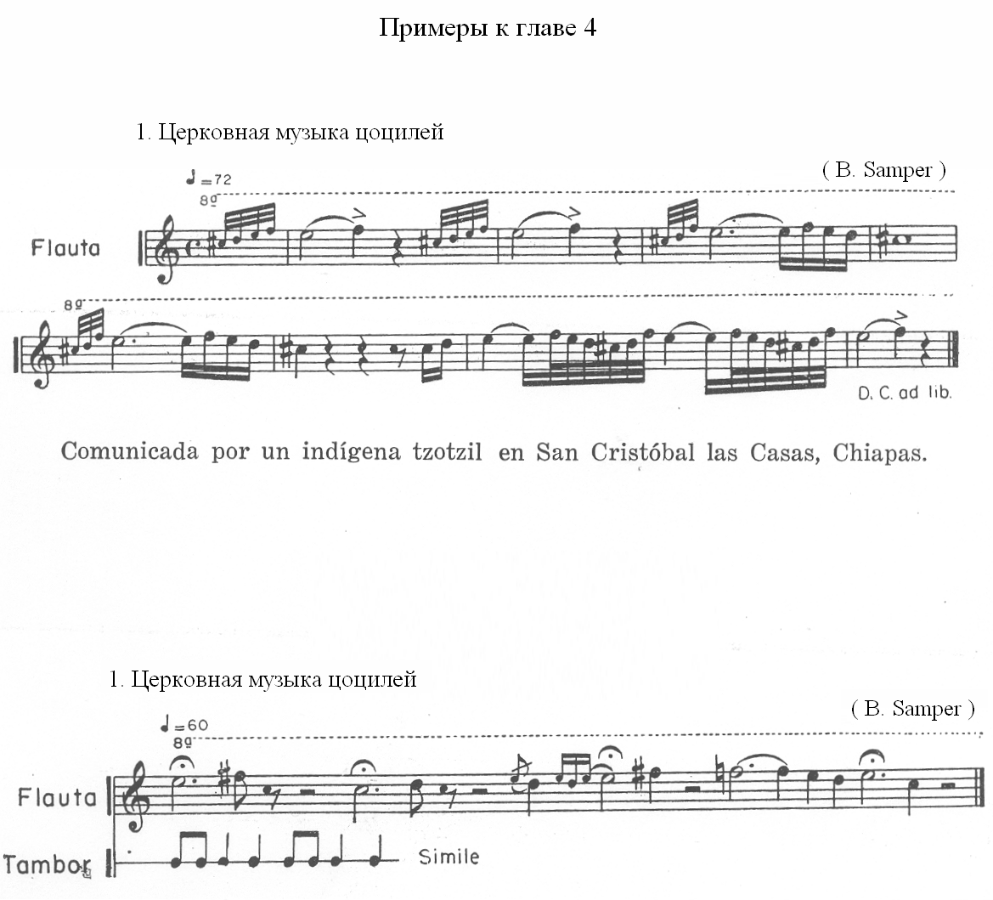

Пример № 2
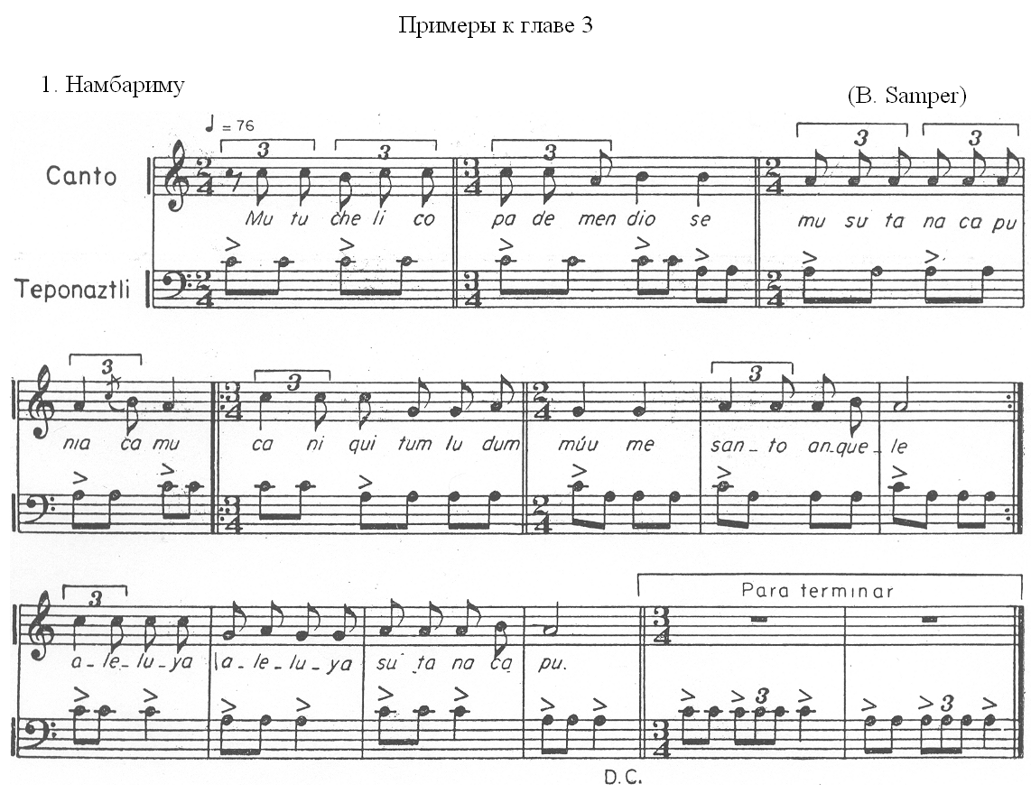

Пример № 3

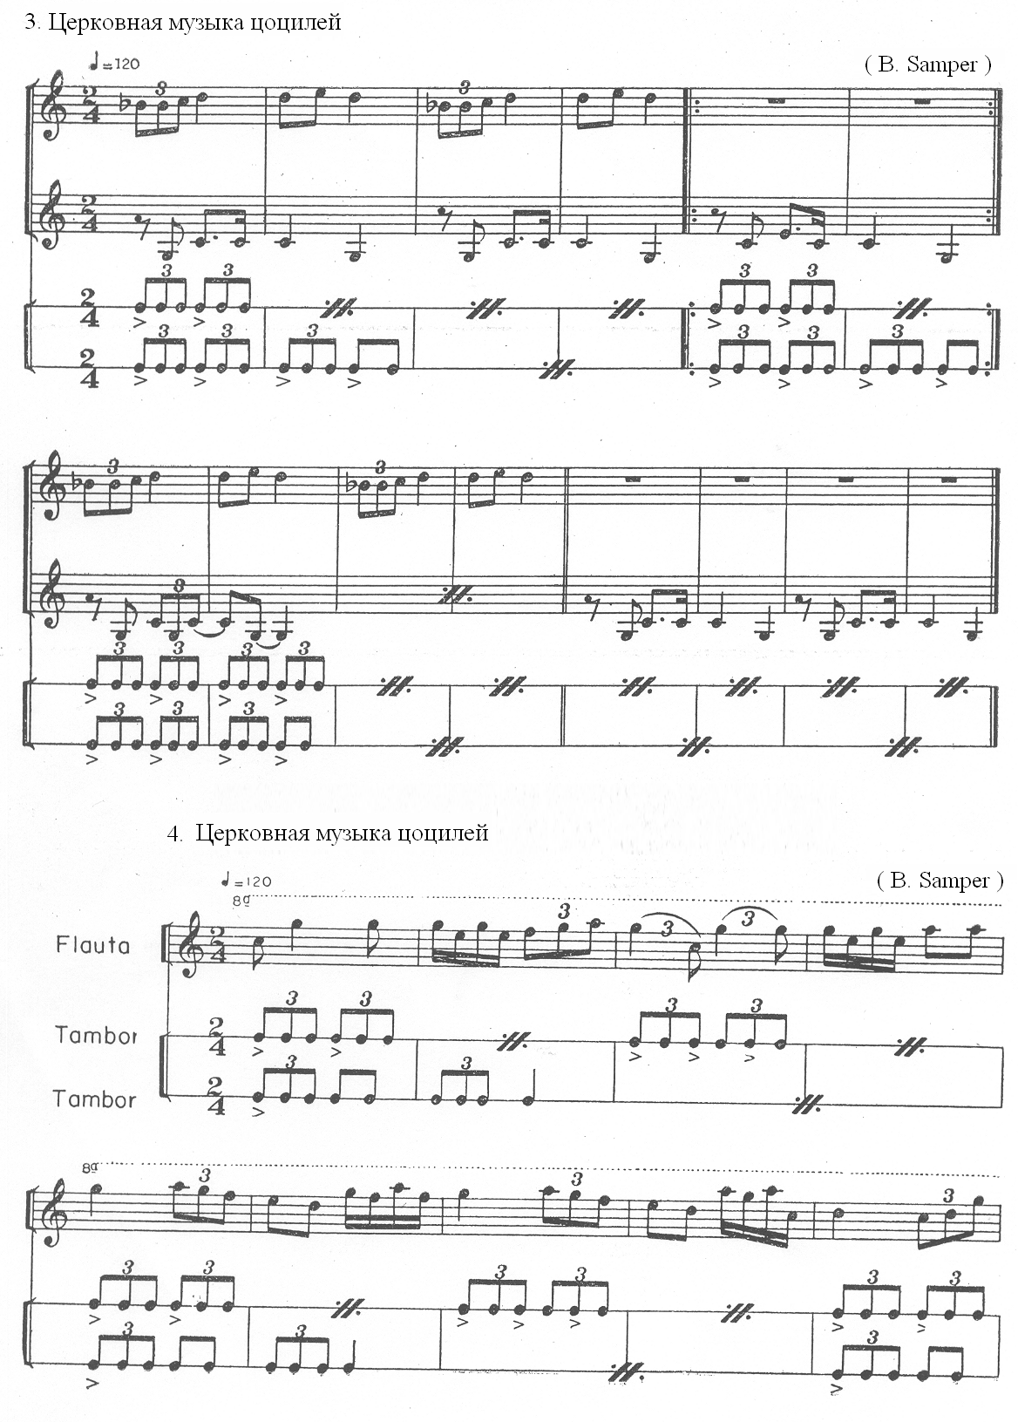

Пример № 4

Пример № 5

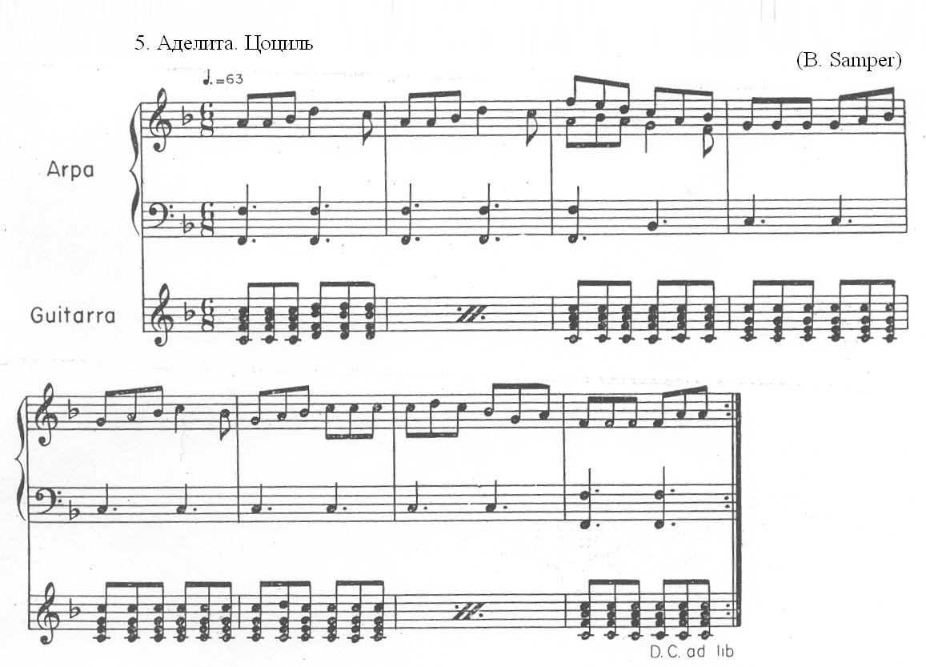

В ней действует героиня эпохи покорения ацтекского государства.
Остинатные вербальные формулы сохраняются как рудиментарные элементы в песнях различных народов мира, а также получают новое звучание в современной популярной песне.
Сжигались вместе со старинными майясскими рукописями.
На это указывает использование различных приемов игры на гитаре как на ударном инструменте и частая перестройка гитары с целью усиления резкости ее звучания.
Их расшифровки были опубликованы в 1962 г. в работе о музыке индейцев различных районов Мексики. См.: Samper B., Dominguez F., Sandi L., Tellez Giron R. Investigacion Folcloristica en Mexico. Materiales, V. I. Mexico, 1962. Р. 259-317.
В Чиапасе индейское население всегда было значительным. Согласно переписи 2000 г. индейцы составляли 30% от численности всего населения штата, в тридцати шести из ста одиннадцати муниципалитетов - свыше 50%, в 22 - 90%, а в 13 - 98%.
См.: FE 4542 Anthhology of Central and South American Indian Music comp. вy A. Lasar. 1975.
Это было ярко продемонстрировано во время вооруженного восстания 1994 г.
Муниципалитет и городок Сан-Хуан-Чамула расположены в горах Чиапаса на высоте 2200 м над уровнем моря. Город обладает уникальным автономным статусом в пределах Мексики: в нем не разрешено размещаться никаким вооруженным силам извне. Здесь работает своя индейская полиция. Каждый год в ночь с тридцать первого декабря на первое января происходят выборы главы - старосты города, сопровождаемые пышными церемониями, в которых далеко не последнее место занимает традиционная музыка. Староста должен быть пожилым человеком, пройти снизу доверху все ступени чиновничьей лестницы, чтобы быть главой четырех чиновников города, каждый из которых отвечает за один из четырех кварталов. Староста Сан-Хуан-Чамула должен обладать также и знаниями по магии и медицине.
Они составляют 36% всего индейского населения штата.
В разделе упомянутой выше книги, посвященном музыке Чиапаса, содержится более десяти расшифровок пьес индейцев цоциль, в то время как, например, музыки индейцев цельталь - только четыре. См.: Samper… Р. 282-311.
См.: FE 4542… Notes.
Такого типа ансамбли сопровождают церковные праздники. См. нотный пример № 1 (Samper… Р. 282).
Очень важно отметить, что сочетание ансамбля из двух труб в разных регистрах с мембранофонами было распространено в индейской культуре еще в доколумбову эпоху. Существовавшие в системе традиционного музыкального инструментария майя деревянные трубы - такие, которые изображены на фресках городища Бонампак, - вышли из употребления в колониальную эпоху и были заменены медными аэрофонами. До настоящего времени сохранилась танцевальная драма индейцев майя-киче «Рабиналь Ачи» (XV в.), в которой сопровождающий танцевальное действо ансамбль включал щелевой барабан тун и две трубы - ведущую мелодическую линию и исполняющую бурдонирующий аккомпанемент. Расшифровка музыкального сопрождения «Рабиналь Ачи» дана в книге «Rabinal-Achi. El varon de Rabinal. Ballet-drama de los Indios quitches de Guatemala. Traduccion y Prologo de Luis Cardoza y Aragon» (Mexico, 1981. P. 83-86).
Samper… Р. 261.
Настройка струн следующая: F - B - c - с¹ - f - b - с¹ - d¹ - e¹ - f¹ - b¹ - a¹ - b¹ - с² - d² - e² - f² - g². См.: Samper… Р. 309.
Городок Цинакантан расположен на высоте более 2500 м над уровнем моря. По данным 2006 г. 98% его тридцатитысячного населения составляют индейцы племени цоциль. На языке науатль «цинакантан» означает «земля летучих мышей». В период доиспанского завоевания население имело активные торговые связи с ацтеками.
Он упоминает о звучании такой гитары в аннотации к приводимому в статье изданию аудиозаписей индейской музыки. См.: FE 4542... Notes.
Ibid.
В городке, расположенном на высоте 1400 м над уровнем моря, с потрясающим видом на горы и одноэтажными домиками, раскрашенными в разные цвета, и в наши дни можно увидеть индейцев в национальных костюмах.
С - F - B - D - G - с¹ - f¹- b¹ - d¹ - g¹, в малой октаве - три струны с настройкой c - f - g, а во второй октаве к чамульской модели прибавлены еще две струны - a² - b². Венчает такой звукоряд с³. См.: Samper… Р. 283.
Настройка струн следующая: g c¹ f¹ а¹ d².
Настройка струн следующая: F - B - a - c - f - b - c¹ - a¹ - h¹ - c² - d² - e² - f² - g² - a² - h² - c³ - d³ - е3. См.: Samper… Р. 290.
См.: Бородатова А.А. Цоцили. - народы мира. Историко-энциклопедический справочник. М.: Советская энциклопедия, 1988. С. 501.
Иностранцам в храмах предписано держаться почтительно и скромно. См.: Эгелькраут О. Мексика. Путеводитель. М.: АЯКС-ПРЕСС, 2004. С. 78.
См. нотный пример № 2 (Samper… Р. 264, 279).
Samper… Р. 265 - 267.
Samper… Р. 282.
См.: FE 4542 Anthhology of Central and South American Indian Music comp. вy A. Lasar. Tr. №. 8.
Samper… Р. 306 - 308.
Samper… Р. 308-310.
Пополь-Вух. /Книга народа киче. - Кинжалов Р./. - М.-Л., 1959. – С. 113.
Samper… Р. 286-289.
Эту часть Л. Санди и Ф. Домингес называют своеобразной прелюдией ко второй части композиции. См. нотный пример № 3 (Samper… Р. 287).
См. нотный пример № 4 (Ibid.).
Samper… Р. 284-286.
Samper… Р. 297-299.
Настройка струн следующая: g - e¹ - a¹ - d².
Настройка струн следующая: g c¹ f¹ а¹ d².
Samper… Р. 302.
Мелодию, как и в предыдущем примере, ведут скрипка и арфа в унисон (исключение составляют редкие терцовые дублировки), гармоническая вертикаль музыкальной ткани со своей остинатной ритмоформулой и нижним педальным тоном поддерживается в партии пятиструнной гитары, линия басового голоса проходит у арфы.
Настройка струн следующая: d¹ - g¹ - с² - e² - a¹.
В шестом такте каждого куплета этой песни в партии гитары и арфы образуется даже доминантнонаккорд.
См. нотный пример № 5 (Samper… Р. 269, 287).
Настройка струн следующая: с¹ - e¹ - f¹ - a¹ - e².
Термин известного отечественного исследователя И.И. Земцовского.
Данный термин был предложен исследователем музыкальных традиций центральноамериканских индейцев А.Д. Касересом в противовес распространённому понятию «мировоззрение». См.: Касерес А.Д. Ин шочитль, ин куикатль: галлюциногены и музыка в мышлении индейцев Центральной Америки [Электронный ресурс]: док. дис. – Блумингтон: Университет Индианы, 1984. – С. 117-119. – На англ. яз. – Режим доступа: http.://www.csp.org /chrestomathy.

